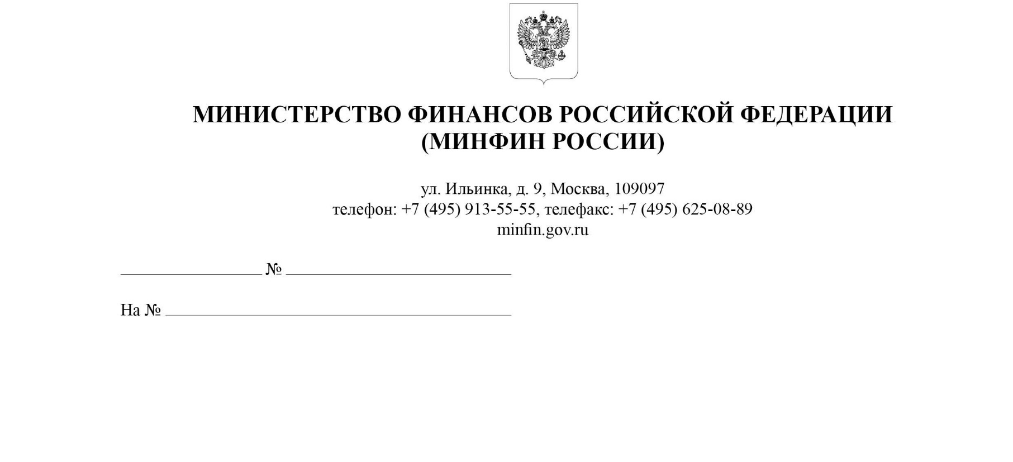
Участникам контрактной
системы в сфере закупок

Заказчикам, осуществляющим закупки
в соответствии с Федеральным законом
"О закупках товаров, работ, услуг отдельными видами юридических лиц"

Высшим исполнительным органам субъектов Российской Федерации

О применении положений постановления Правительства Российской Федерации
от 23 декабря 2024 г. № 1875 при осуществлении закупок товара, в том числе поставляемого заказчику при выполнении поставщиком (подрядчиком, исполнителем) закупаемых работ, оказании поставщиком (подрядчиком, исполнителем) закупаемых услуг
Информационное письмо

В связи с поступающими вопросами о применении положений разработанного Минфином России совместно с федеральными органами исполнительной власти
во исполнение соответствующих поручений Правительства Российской Федерации постановления Правительства Российской Федерации от 23 декабря 2024 г. № 1875 "О мерах по предоставлению национального режима при осуществлении закупок товаров, работ, услуг для обеспечения государственных и муниципальных нужд, закупок товаров, работ, услуг отдельными видами юридических лиц"
при осуществлении в соответствии с Федеральным законом от 5 апреля 2013 г.
№ 44-ФЗ "О контрактной системе в сфере закупок товаров, работ, услуг
для обеспечения государственных и муниципальных нужд" и Федеральным законом от 18 июля 2011 г. № 223-ФЗ "О закупках товаров, работ, услуг отдельными видами юридических лиц" (далее соответственно - Постановление № 1875, Закон № 44-ФЗ, Закон № 223-ФЗ) закупок товара, в том числе поставляемого заказчику
при выполнении поставщиком (подрядчиком, исполнителем) закупаемых заказчиком
работ, оказании поставщиком (подрядчиком, исполнителем) закупаемых
заказчиком услуг, Департамент бюджетной политики в сфере контрактной системы Минфина России (далее - Департамент), руководствуясь пунктами 4.6.1 и 4.6.2 Положения о Департаменте бюджетной политики в сфере контрактной системы Министерства финансов Российской Федерации, утвержденного приказом
Минфина России от 29 мая 2017 г. № 389 "Об утверждении Положения
о Департаменте бюджетной политики в сфере контрактной системы Министерства финансов Российской Федерации", сообщает следующее.
- Положения Закона № 44-ФЗ (часть 2 статьи 14 Закона № 44-ФЗ),
Закона № 223-ФЗ (часть 2 статьи 3¹⁻⁴ Закона № 223-ФЗ), в реализацию которых
издано Постановление № 1875, наделяют Правительство Российской Федерации полномочиями на введение соответствующих запрета, ограничения, преимущества, минимальной обязательной доли закупок товаров российского происхождения
(далее - "защитные" меры) в отношении товара, поставляемого поставщиком (подрядчиком, исполнителем) заказчику, в том числе при выполнении закупаемых заказчиком работ, оказании закупаемых заказчиком услуг.
Товаром, поставляемым заказчику (в том числе при выполнении поставщиком (подрядчиком, исполнителем) закупаемых заказчиком работ, оказании поставщиком (подрядчиком, исполнителем) закупаемых заказчиком услуг), является товар,
в отношении которого осуществляется поставка в понимании Закона № 44-ФЗ,
Закона № 223-ФЗ и Гражданского кодекса Российской Федерации (далее - ГК РФ), при которой поставщик (подрядчик, исполнитель), являющийся одной стороной, передает товар заказчику, являющемуся другой стороной, а заказчик принимает
такой товар и уплачивает за него денежную сумму (глава 30 раздела IV ГК РФ).
Принимая во внимание положения ГК РФ, на котором в том числе основано законодательство Российской Федерации о контрактной системе в сфере закупок товаров, работ, услуг для обеспечения государственных и муниципальных нужд (часть 1 статьи 2 Закона № 44-ФЗ) и которым руководствуются заказчики
при осуществлении закупок по Закону № 223-ФЗ (часть 1 статьи 2 Закона № 223-ФЗ), касающиеся оборотоспособности объектов гражданских прав (статья 129 ГК РФ),
к числу которых относятся вещи (статья 128 ГК РФ), соответственно, товары
(пункт 1 статьи 454 ГК РФ), касающиеся неделимых вещей (статья 133 ГК РФ),
к товару, поставляемому заказчику (в том числе при выполнении поставщиком (подрядчиком, исполнителем) закупаемых заказчиком работ, оказании поставщиком (подрядчиком, исполнителем) закупаемых услуг), относится неделимая вещь.
Учитывая изложенное, предусмотренные Постановлением № 1875 "защитные" меры распространяются на товар, который в совокупности:
фактически передается поставщиком (подрядчиком, исполнителем) заказчику, принимается и оплачивается заказчиком;
является неделимой вещью (вещь, раздел которой в натуре невозможен
без разрушения, повреждения вещи или изменения ее назначения и которая выступает в обороте как единый объект вещных прав, является неделимой вещью
и в том случае, если она имеет составные части).
- Экономический субъект по общему правилу осуществляет ведение бухгалтерского учета в соответствии с Федеральным законом от 6 декабря 2011 г.
№ 402-ФЗ "О бухгалтерском учете", которым установлено, что каждый факт хозяйственной жизни, к которому относится сделка, событие, операция,
которые оказывают или способны оказать влияние на финансовое
положение экономического субъекта, финансовый результат его деятельности
и (или) движение денежных средств, подлежит оформлению первичным
учетным документом (пункт 8 статьи 3, часть 1 статьи 6, часть 1 статьи 9
указанного Федерального закона).
В этой связи предусмотренное Постановлением № 1875 понятие поставляемого товара по общему правилу охватывает товар, который соответствует указанной
в пункте 1 настоящего письма совокупности и передается заказчику на основании документа о приемке, являющегося первичным учетным документом.
Если в рамках исполнения контракта (договора) поставщиком
(подрядчиком, исполнителем) осуществляется фактическая передача заказчику товара, то, несмотря на отсутствие в документе о приемке непосредственного указания вышеуказанного товара (в том числе вследствие несоблюдения установленных правил в сфере бухгалтерского учета), при осуществлении закупки
в отношении такого товара применяются соответствующие предусмотренные Постановлением № 1875 "защитные" меры.
При этом необходимо учитывать особенности передачи, принятия товара,
его отражения в соответствующих документах, предусмотренные отраслевым законодательством Российской Федерации.
В частности, при закупках в сфере градостроительной деятельности с учетом положений Порядка определения начальной (максимальной) цены контракта, цены контракта, заключаемого с единственным поставщиком (подрядчиком, исполнителем), начальной цены единицы товара, работы, услуги при осуществлении закупок в сфере градостроительной деятельности (за исключением территориального планирования), являющегося приложением № 1 к приказу Минстроя России
от 23 декабря 2019 г. № 841/пр, и позиции, изложенной в письме Минстроя России
от 30 декабря 2021 г. № 58202-СМ/09, понятие поставляемого товара охватывает товар, который соответствует указанной в пункте 1 настоящего письма совокупности и при этом является учтенным в соответствии с положениями подпункта "б"
пункта 31 вышеуказанного порядка оборудованием (оборудование, мебель, инвентарь).
- Товар без указанной в пункте 1 настоящего письма совокупности термином поставляемый товар не охватывается, соответственно, к такому
товару предусмотренные Постановлением № 1875 "защитные" меры
не применяются, в частности к:
товару, который используется поставщиком (подрядчиком, исполнителем)
при выполнении закупаемых работ, оказании закупаемых услуг и заказчику
по результатам исполнения контракта (договора) не передается, например, экскаватор, используемый при выполнении закупаемых работ по строительству,
или самолет, используемый при оказании закупаемых услуг воздушного транспорта;
товару, потребляемому при выполнении закупаемых работ, оказании закупаемых услуг, например, природные (песок), искусственные (кирпич), вяжущие (цемент) строительные материалы при выполнении работ по строительству
или расходные материалы, дезинфицирующие средства при оказании услуг по уборке.
- Приложения № 1 - № 3 к Постановлению № 1875 являются перечнями товаров (в том числе поставляемых при выполнении поставщиком (подрядчиком, исполнителем) закупаемых заказчиком работ, услуг), работ, услуг, при закупках которых применяются предусмотренные Постановлением № 1875 "защитные" меры в форме запрета, ограничения, минимальной доли (далее - Перечни).
Перечни содержат наименования товаров, работ, услуг,
а также код по Общероссийскому классификатору продукции по видам экономической деятельности ОК 034-2014 (КПЕС 2008) (далее - ОКПД 2).
В ОКПД 2 использован иерархический метод классификации, при котором группировка более высокого уровня включает в себя все входящие
в нее группировки, в связи с чем соответствующая "защитная" мера распространяется на все указанные в определенной позиции Перечня товары, работы, услуги, включенные в соответствующие группировки ОКПД 2.
Код по ОКПД 2 указан в Перечнях исключительно для цели отнесения закупаемых товаров, работ, услуг к товарам, работам, услугам, в отношении
которых подлежат применению соответствующие "защитные" меры.
Вопросы использования кодов по ОКПД 2 в предусмотренных Законом № 44-ФЗ, Законом № 223-ФЗ информации и документах и (или) при описании объекта
закупки (предмета закупки) Постановлением № 1875 не регулируются.
Следует отметить, что стороны могут заключить договор, в котором содержатся элементы различных договоров, предусмотренных законом или иными правовыми актами (смешанный договор). К отношениям сторон по смешанному договору применяются в соответствующих частях правила о договорах, элементы которых содержатся в смешанном договоре, если иное не вытекает из соглашения сторон
или существа смешанного договора (пункт 3 статьи 421 ГК РФ).
Согласно пункту 47 постановления Пленума Верховного Суда
Российской Федерации от 25 декабря 2018 г. № 49 "О некоторых вопросах применения общих положений Гражданского кодекса Российской Федерации
о заключении и толковании договора" при квалификации договора для решения вопроса о применении к нему правил об отдельных видах договоров (пункты 2 и 3 статьи 421 ГК РФ) необходимо прежде всего учитывать существо законодательного регулирования соответствующего вида обязательств и признаки договоров, предусмотренных законом или иным правовым актом, независимо от указанного сторонами наименования квалифицируемого договора, названия его сторон, наименования способа исполнения и т.п.
На основании изложенного, если в объект закупки (предмет закупки) включен товар (в том числе поставляемый при выполнении поставщиком (подрядчиком, исполнителем) закупаемых заказчиком работ, оказании поставщиком (подрядчиком, исполнителем) закупаемых заказчиком услуг), который соответствует указанной
в пункте 1 настоящего письма совокупности и на который распространяется Постановление № 1875, при осуществлении такой закупки применяется соответствующая предусмотренная Постановлением № 1875 "защитная" мера вне зависимости от:
кода по ОКПД 2, используемого при формировании информации
и документов, предусмотренных Законом № 44-ФЗ, Законом № 223-ФЗ
и (или) при описании объекта закупки (предмета закупки);
наименования предмета контракта (предмета договора), соответственно, наименования объекта закупки (предмета закупки).

Настоящее письмо не является нормативным правовым актом, подготовлено
на основе положений нормативных правовых актов по состоянию на дату
подписания настоящего письма.

Директор Департамента Т.П. Демидова

